Совместное мероприятие с родителями воспитанников и детьми
Мастер-класс
«Эко- кормушка»

Составила и провела воспитатель:
Волкова Ольга Юрьевна

Цель: изготовление съедобной подвесной кормушки для птиц своими руками.
Задачи:
Образовательные:
Формировать представление детей о зимующих птицах: их внешнем виде, питании, особенностях обитания в зимних условиях.
Развивающие:
- Способствовать развитию интереса к животному миру.
- Расширять и активизировать речевой запас детей.
Воспитательные:
- Воспитывать отзывчивость, поощрять желание заботиться о пернатых.
- Интеграция образовательных областей: познавательное развитие, речевое развитие, художественно-эстетическое развитие, физическое развитие.
Для приготовления съедобной кормушки нам потребуется:
зерновая смесь для птиц;
мука;
вода;
формочка;
тарелка;
трубочка;
веревка;
ложка.
Корм: семена и зерна (пшено, семечки, хлопья овсяные, пшеничные и любые другие), дробленый горох, ягоды (великолепно подходят замороженные клюква, смородина, рябина, калина), изюм, тертый сыр и др. Не рекомендуется использовать рис или гречу: после попадания в птичий желудок они разбухают и доставляют боль птицам.
Мука и вода необходимы для приготовления мучного клейстера.
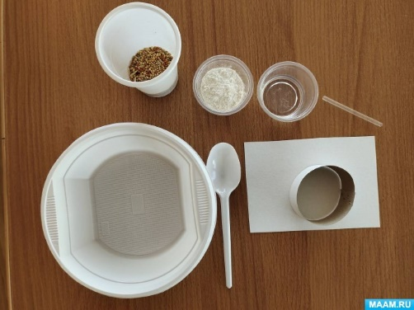

Ход мероприятия:
Приветствие.
Здравствуйте, дорогие родители и дети! Представляем мастер - класс по изготовлению «Эко-кормушки»
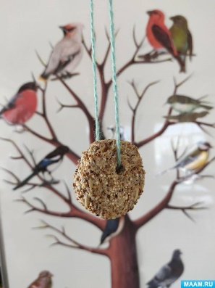
Зима является тяжёлым временем года для птиц. Птицам очень тяжело найти себе корм под толстым слоем снега и льда. Для их подкармливания можно не только мастерить деревянные, пластиковые, бумажные кормушки, но и приготовить съедобные "пряники".
Съедобная кормушка для птиц - это эко-кормушка, которая изготовлена из природных материалов своими руками. По виду напоминает печенье, через которое продета верёвочка для фиксации на ветках деревьев.
С помощью съедобных кормушек можно подкармливать зимующих птиц, которые питаются зерном (щеглы, синицы, голуби, воробьи и др.)
Выбор зерновой смеси и формы угощения для птиц зависит от фантазии человека. Существует немало вариантов приготовления зимнего угощения для птиц. Мы с вами подобрали вариант приготовления кормушек наиболее приемлемый для нас.
Приготовление:
Соединить зерновую смесь и муку в тарелке, перемешать.
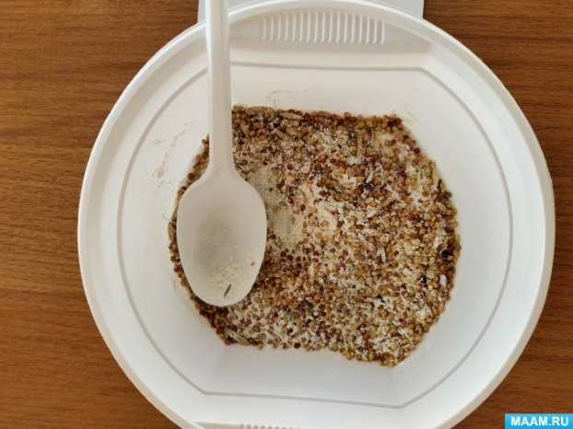
Добавить немного воды, перемешать, чтобы получилась клейкая масса.
Мука и вода нам нужны, чтобы получился съедобный "клей", который склеет зерна между собой.
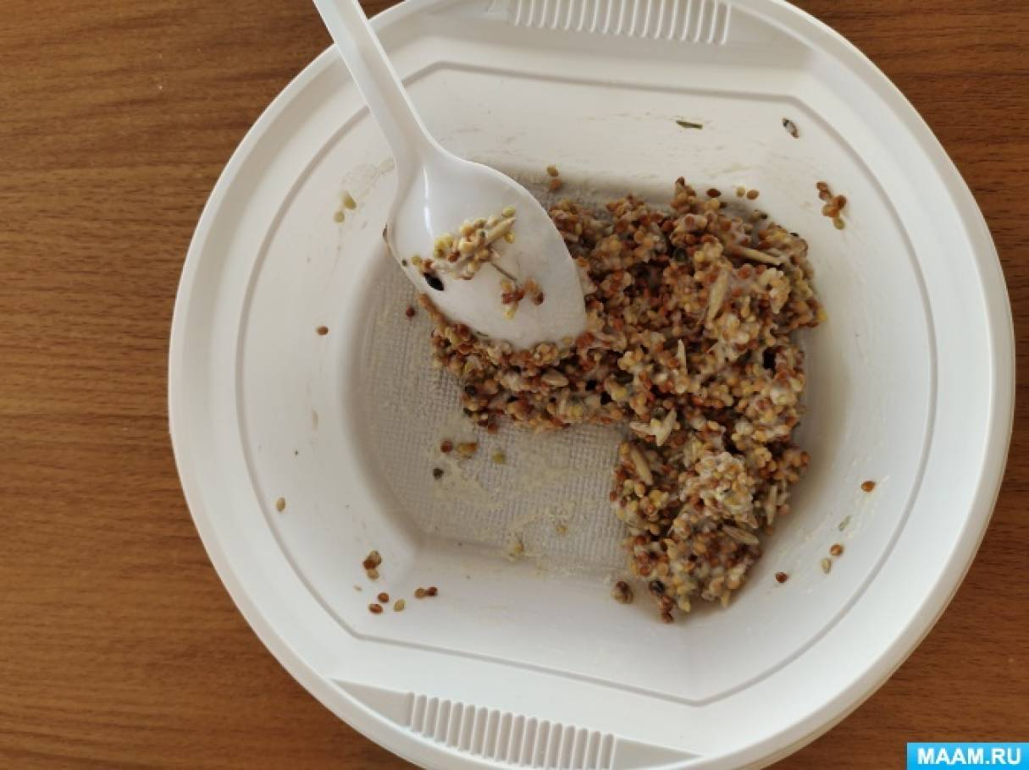
Аккуратно перекладываем ложкой полученную смесь в заранее подготовленную формочку. Можно использовать готовые формочки для печенья или кексов. Мы сделали формочки из полосок картона.
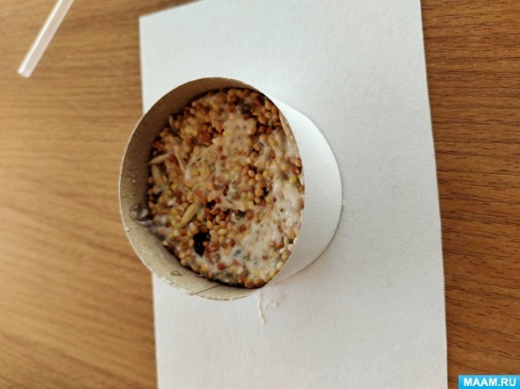
Хорошо уплотняем ложкой смесь в формочке. Вставляем в заготовку трубочку до конца, чтобы получилось отверстие для верёвочки.
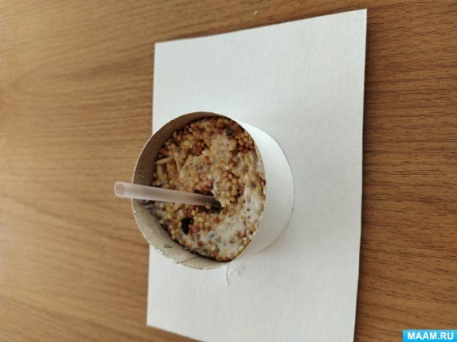
Через сутки лакомство для птиц высохнет. Вставляем верёвочку. Угощение для птиц готово. На прогулке мы с ребятами развесим наши съедобные кормушки и с большим интересом будем наблюдать за птицами. Если мы позаботимся о птицах зимой, то летом они позаботятся о наших лесах, садах и парках.
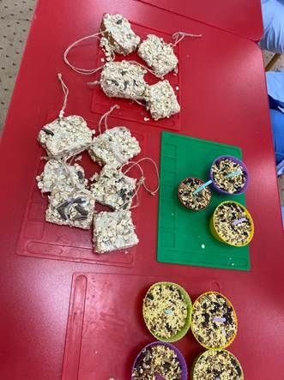

Заключительная часть
Воспитатель: Мы с вами сделали эко- кормушки для зимующих птиц. Наша встреча подходит к концу, благодарим ребята вас и вас, уважаемые родители, за ваше творчество и заинтересованность. Спасибо дорогие гости, что уделили время на нашу встречу и положительные эмоции, творите с удовольствием! Успехов Вам! До следующей встречи!

